ASSUNTO :. INDICO PARA QUE O DEPARTAMENTO COMPETENTE, REALIZE FISCALIZAÇÃO E LIMPEZA DE PONTO DE DESCARTE CLANDESTINO DE PNEUS NA ESTRADA DO BOA.

DESPACHO

SALA DAS SESSÕES ____/____/_____

PRESIDENTE DA MESA

INDICAÇÃO Nº , DE 2015

SENHOR PRESIDENTE,
SENHORES VEREADORES,

INDICO AO EXMO Senhor Prefeito Municipal para que o departamento competente, realize fiscalização e limpeza de ponto de descarte clandestino de pneus na Estrada do Boa.
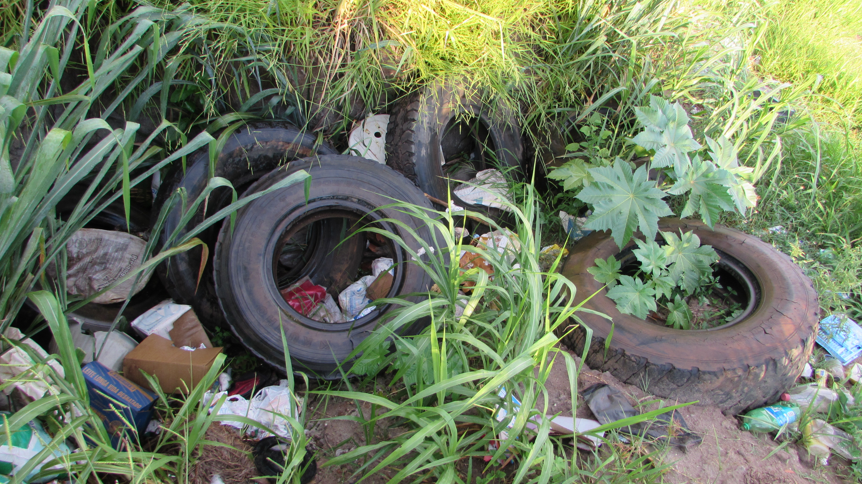

SALA DAS SESSÕES “VEREADOR SANTO RÓTOLLI”, aos 28 de Janeiro de 2015

VEREADOR LUIS ROBERTO TAVARES

